Собрание представителей
закрытого административно-территориального образования города Заречного Пензенской области
РЕШЕНИЕ

«_08_»___11___2013 №__438__

О внесении изменений в решение Собрания представителей г.Заречного Пензенской области от 30.07.2010 № 197 «О согласовании персонального состава совета директоров (наблюдательного совета) и ревизионной комиссии открытого акционерного общества, создаваемого путем преобразования муниципального предприятия «Горгаз»

В соответствии со статьей 4.2.1. Устава закрытого административно-территориального образования города Заречного Пензенской области

Собрание представителей РЕШИЛО:

1. Внести изменения в решение Собрания представителей г.Заречного Пензенской области от 30.07.2010 № 197 «О согласовании персонального состава совета директоров (наблюдательного совета) и ревизионной комиссии открытого акционерного общества, создаваемого путем преобразования муниципального предприятия «Горгаз»:
приложение к решению изложить в новой редакции (приложение).
2. Признать утратившим силу решение Собрания представителей г.Заречного Пензенской области от 29.06.2012 №347 «О внесении изменений в решение Собрания представителей г.Заречного Пензенской области от 30.07.2010 № 197 «О согласовании персонального состава совета директоров (наблюдательного совета) и ревизионной комиссии открытого акционерного общества, создаваемого путем преобразования муниципального предприятия «Горгаз».
3. Настоящее решение опубликовать в печатном средстве массовой информации газете «Ведомости Заречного».
4. Контроль за исполнением настоящего решения возложить на постоянную депутатскую комиссию по развитию города, предприятиям городского хозяйства, промышленности, науки, строительства, транспорта и связи (председатель Шошкин В.В.).

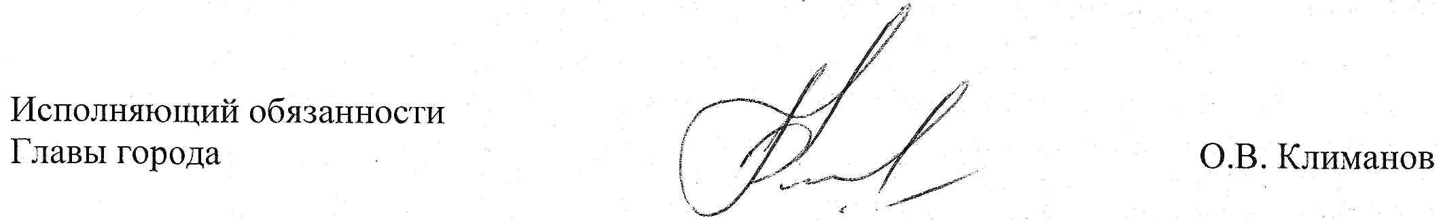

Приложение

СОГЛАСОВАНО
решением
Собрания представителей
г. Заречного Пензенской области
от 30.07.2010 № 197
в редакции
от 08.11.2013 № 438

Персональный состав совета директоров (наблюдательного совета)
и ревизионной комиссии открытого акционерного общества, создаваемого
путем преобразования муниципального предприятия «Горгаз»

1. Открытое акционерное общество, создаваемое путем преобразования МП «Горгаз»:

Совет директоров (наблюдательный совет):

1) | Арепьев Р.В. | – | генеральный директор открытого акционерного общества «Горгаз»;
2) | Еремеева О.А. | – | главный бухгалтер открытого акционерного общества «Горгаз»;
3) | Журавлев О.Е. | – | заместитель директора муниципального учреждения «Правовое управление»;
4) | Карпенко А.М. | – | депутат Собрания представителей города Заречного;
5) | Мухин А.В. | – | исполняющий обязанности заместителя Главы Администрации города Заречного;
6) | Рябов А.Г. | – | Первый заместитель Главы Администрации города Заречного.

Ревизионная комиссия:

1) | Зубова Ю.А. | – | заместитель Главы Администрации города Заречного;
2) | Полимова Т.С. | – | начальник контрольно-ревизионного отдела Финансового управления города Заречного;
3) | Пчелинцева Т.Н. | – | депутат Собрания представителей города Заречного.

